PROCESO
GESTIÓN CONTRACTUAL
NOMBRE DEL FORMATO
INFORME DE SUPERVISIÓN
CLASIFICACIÓN DE LA INFORMACIÓN
Pública | X | Pública Clasificada |  | Pública Reservada

INFORME DE SUPERVISIÓN – PRESTACIÓN DE SERVICIOS PERSONALES
CONTRATO NRO CO1. PCCNTR.7672980 de 2025.

ASPECTOS GENERALES

CONTRATANTE | CENTRO PARA EL DESARROLLO DEL HÁBITAT Y LA CONSTRUCCIÓN
CONTRATO NRO. | No. CO1.PCCNTR.9136607 de 2026
FECHA DE SUSCRIPCIÓN | 26/01/2026
OBJETO | Prestación de servicios personales de carácter temporal como instructor para impartir formación profesional integral en la estrategia Economía Popular para el Centro.
CONTRATISTA | ELIZABET BIBIANA MEDINA RUIZ
FECHA DE INICIO | 05/03/2026
FECHA DE TERMINACIÓN | 30/10/2026
VALOR ACTUAL DEL CONTRATO | $37.426.238

Garantías contractuales

GARANTÍA ÚNICA DE CUMPLIMIENTO
ASEGURADORA | COMPAÑÍA MUNDIAL DE SEGUROS S. A
NRO. DE PÓLIZA | 100069749
CERTIFICADO O ANEXO | N/A
FECHA EXPEDICIÓN | 26/01/2026
FECHA APROBACIÓN | 26/01/2026
AMPARO | VIGENCIA |  | VALOR
AMPARO | DESDE | HASTA | VALOR
Cumplimiento | 02/02/2026 | 02/01/2027 | 35.700

AVANCE FINANCIERO DEL CONTRATO $ 37.426.238

VALOR COBRADO | VALOR EJECUTADO | SALDO DEL CONTRATO | PORCENTAJE DE EJECUCIÓN FINANCIERA
$4.263.759 | $4.263.759 | $33.162.479 | 11,39%
$4.737.497 | $9.001.256 | $ 28.424.982 | 24.05%

RELACIÓN DE PAGOS DE SEGURIDAD SOCIAL

En mi calidad de supervisor certifico que el contratista se encuentra al día en los pagos de seguridad social con ocasión de la ejecución del contrato, el cual se relaciona a continuación:

SALUD, PENSIÓN Y ARL | Período Reportado: Mes de abril de 2026 | Planilla Número: 85028394  Fecha de Pago: 16 de abril de 2026  Periodo de Cotización: marzo
SALUD, PENSIÓN Y ARL | Período Reportado: Mes de marzo de 2026 | Certificados de afiliación el certificado de afiliación EPS, el certificado de afiliación al Fondo de Pensiones y certificado de afiliación a ARL.

MULTAS Y SANCIONES

A la fecha de presentación del presente informe, se certifica como supervisor del contrato y de acuerdo a la información reportada por la interventoría del contrato, que no se han presentado multas, indemnizaciones, reintegros ni sanciones.

JUSTIFICACIÓN PARA LA MODIFICACIÓN

NO APLICA

OBSERVACIONES

El contratista cumplió a cabalidad con las obligaciones contractuales, las cuales se especifican a continuación.

  - Ejecución Contractual.
OBLIGACIONES | ACTIVIDADES REALIZADAS | PRODUCTO O EVIDENCIA
- Planificar e Implementar las actividades de aprendizaje trimestral, de acuerdo con el procedimiento de ejecución de la formación y desarrollo curricular para del programa a impartir. | La instructora realizó la planificación e implementó las actividades de aprendizaje de acuerdo con la duración del programa especial y/o complementario bajo la estrategia Full Popular, según el procedimiento de ejecución de la formación y desarrollo curricular para los programas a impartir formación. | Cronograma de actividades  Evidencias en el portafolio del instructor  Solicitud de creación de fichas y matricula de los aprendices de los programas a impartir F.P.I, correos cruzados.  Creación de rutas de aprendizaje y asociación de aprendices a las respectivas rutas de aprendizaje Registro de tiempos en la plataforma Sofia plus.  Nota Aclaratoria: correspondiendo a la gestión realizada con anterioridad para atención de F.P.I bajo la dinámica de la estrategia Full Popular se tiene a la fecha una programación mensual más no trimestral de los programas a impartir, teniendo en cuenta que son programas especiales y/o complementarios de corta duración, dirigidos a una población con características diferenciales a los cuales se les da respuestas acorde con las necesidades de servicios a la medida.
- Orientar los procesos de formación profesional integral en las sedes, ambientes o instituciones educativas asignadas por el Centro, conforme a la programación definida por la coordinación académica y la necesidad del servicio. | La instructora orientó los procesos de formación profesional integral en las sedes, ambientes o instituciones asignadas por el Centro, conforme a la programación definida por la coordinación académica y la necesidad del servicio. | Registro fotográfico  Registro de tiempos en la plataforma Sofia Plus.
- Participar en las actividades de inducción de los aprendices de formación titulada, conforme a los lineamientos institucionales y calendario académico. | En el actual período no se requirió la participación de la instructora en actividades de inducción de aprendices en la formación titulada, según lineamientos institucionales y calendario académico. | Sin evidencias
- Mantener actualizado el portafolio de evidencias del instructor en la plataforma LMS, garantizando la disponibilidad de la planeación pedagógica, guías de aprendizaje, planes de mejoramiento, seguimiento a etapa productiva y reporte de inasistencias en SOFIA PLUS. | La instructora mantiene actualizado el portafolio de evidencias de acuerdo con la concertación con los aprendices de las actividades a realizar en la ejecución del proceso y los procedimientos de formación en los programas asignados por Coordinación Académica. | Evidencias en el portafolio del instructor – aplicativo Sofia plus
- Valorar las evidencias de aprendizaje recolectadas, identificando los logros y dificultades de los aprendices durante su etapa lectiva. | La Instructora verificó la calidad de la información que suministraron las evidencias de los aprendices de manera física, identificando los logros y dificultades y realizando retroalimentación a cada uno de los aprendices durante su etapa lectiva.  De acuerdo con el plan de trabajo concertado con los aprendices en la ejecución del proceso formativo la instructora emitió los respectivos juicios de evaluación a los aprendices de las fichas que culminaron por fecha en el periodo. A los demás programas de formación aún no les ha emitido los respectivos juicios de evaluación de los resultados de aprendizaje de las competencias programadas en las formaciones en los cuales imparte formación debido a que se encuentran en desarrollo parcial. | Evidencias en el aplicativo Sofía Plus
- Calificar la etapa productiva de los aprendices asignados, contribuyendo a su proceso de certificación. | En el actual período no se requirió la participación de la instructora para calificar la etapa productiva de los aprendices asignados, contribuyendo a su proceso de certificación. | Sin evidencias
- Aplicar las medidas correctivas derivadas del Reglamento del Aprendiz frente a faltas académicas o disciplinarias. | La instructora emplea y aplica a cabalidad las medidas correctivas derivadas del reglamento del aprendiz, en lo correspondiente a faltas académicas y disciplinarias, teniendo presente el cumplimiento de los deberes y derechos de los aprendices. Y ha llevado el registro diario de asistencia. | Registro de asistencia diaria (portafolio del instructor) y registro de inasistencias Sofia Plus.
- Asistir a los comités de evaluación y seguimiento, aportando información que permita analizar la situación de los aprendices. | En el actual período no se requirió la participación de la instructora para asistir a los comités de evaluación y seguimiento, aportando información que permita analizar la situación de los aprendices. | Sin evidencias
- Colaborar en la formulación de proyectos formativos del área, junto con los equipos de ejecución de la formación. | En el actual período no se requirió la participación de la instructora para colaborar en la formulación de proyectos formativos del área, junto con los equipos de ejecución de la formación. | Sin evidencias
- Diseñar actividades de aprendizaje, talleres e ítems para los bancos de pruebas de selección de aprendices. | En el actual período no se requirió la participación de la instructora para diseñar actividades de aprendizaje, talleres e ítems para los bancos de pruebas de selección de aprendices. | Sin evidencias
- Ejecutar el reconocimiento de aprendizajes previos (RAP) conforme al reglamento institucional. | En el actual período no se requirió la participación de la instructora para ejecutar el reconocimiento de aprendizajes previos (RAP) conforme al reglamento institucional. | Sin evidencias
- Participar activamente en las actividades del equipo pedagógico del Centro de Formación cuando sea requerido. | En el actual período no se requirió la participación de la instructora en las actividades del equipo pedagógico del Centro de Formación. | Sin evidencias
- Garantizar el cumplimiento del objeto contractual en los programas y lugares definidos por el SENA. | La instructora cumplió a cabalidad el objeto contractual en los programas y lugares definidos por el SENA, Centro para el Desarrollo del Hábitat y la Construcción. | Registro Fotográfico y registro de tiempos en el aplicativo Sofia plus.
- Acreditar la certificación vigente en la norma de competencia laboral 240201056 (Orientar formación presencial), dentro de los plazos establecidos. | La instructora presentó la certificación de norma de competencia laboral: 240201056 V1: “Orientar Formación Presencial de Acuerdo con Procedimientos Técnico y Normativa” Nivel Avanzado. | Certificado de la norma vigente.  Nota Aclaratoria: El Certificado de la norma vigente reposa  en el área de contratación y se encuentra archivado en el expediente del contrato en el aplicativo SECOP II, conforme a los lineamientos institucionales de gestión documental.
- Presentar certificación vigente de la norma de competencia “Orientar formación e-learning” dentro del primer semestre de ejecución del contrato. | La instructora se encuentra inscrita en la NCL y se ha comprometido a realizar la certificación de la norma de competencia en cuanto haya convocatoria para tal fin en el Centro para el Desarrollo del Hábitat y la Construcción (CDHC) o en el Complejo Norte. | Sin Evidencia
- Entregar certificaciones de cursos complementarios en Metodología BIM, Ambientes Virtuales y Habilidades para el Instructor, dentro del plazo establecido. | La instructora presentó la certificación de los cursos complementarios en: a) Metodología para la información BIM, b) Formación en ambientes virtuales de aprendizaje y c) Desarrollo de habilidades para el desempeño del instructor SENA. | Certificados de los cursos complementarios.  Nota Aclaratoria: Los certificados reposan en el área de contratación y se encuentran archivados en el expediente del contrato en el aplicativo SECOP II, conforme a los lineamientos institucionales de gestión documental.
- Apoyar la supervisión de contratos de bienes y servicios cuando sea requerido por el Centro de Formación. | En el actual período no se requirió la participación de la instructora para apoyar la supervisión de contratos de bienes y servicios en el Centro. | Sin evidencias

  - Evidencias

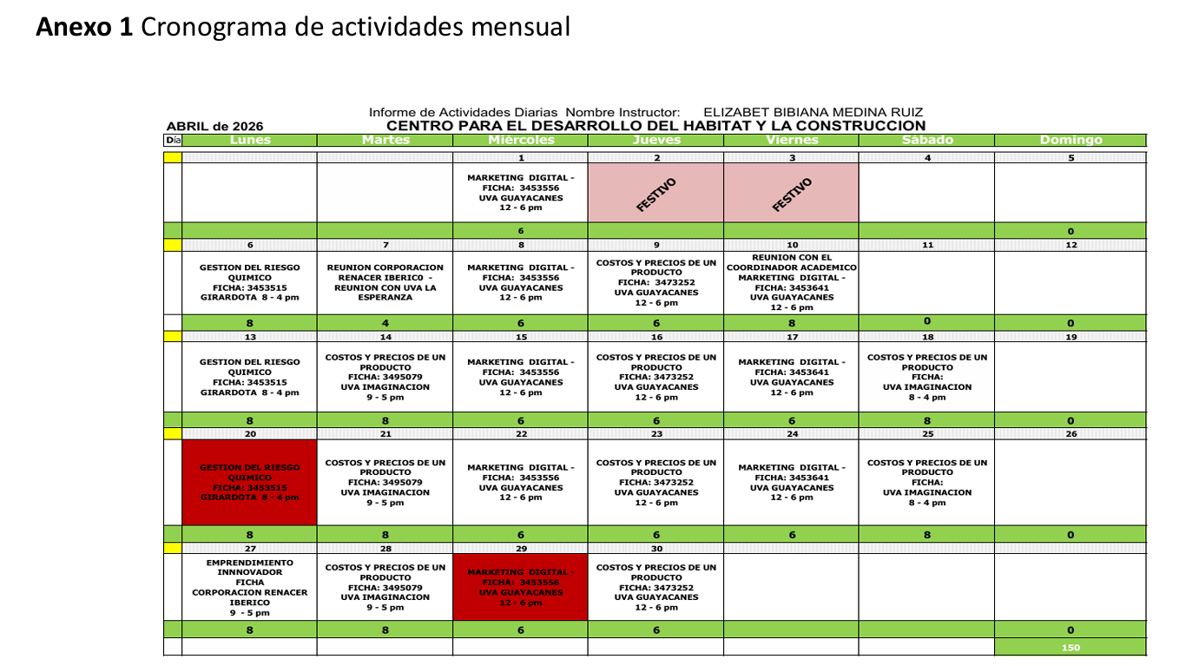

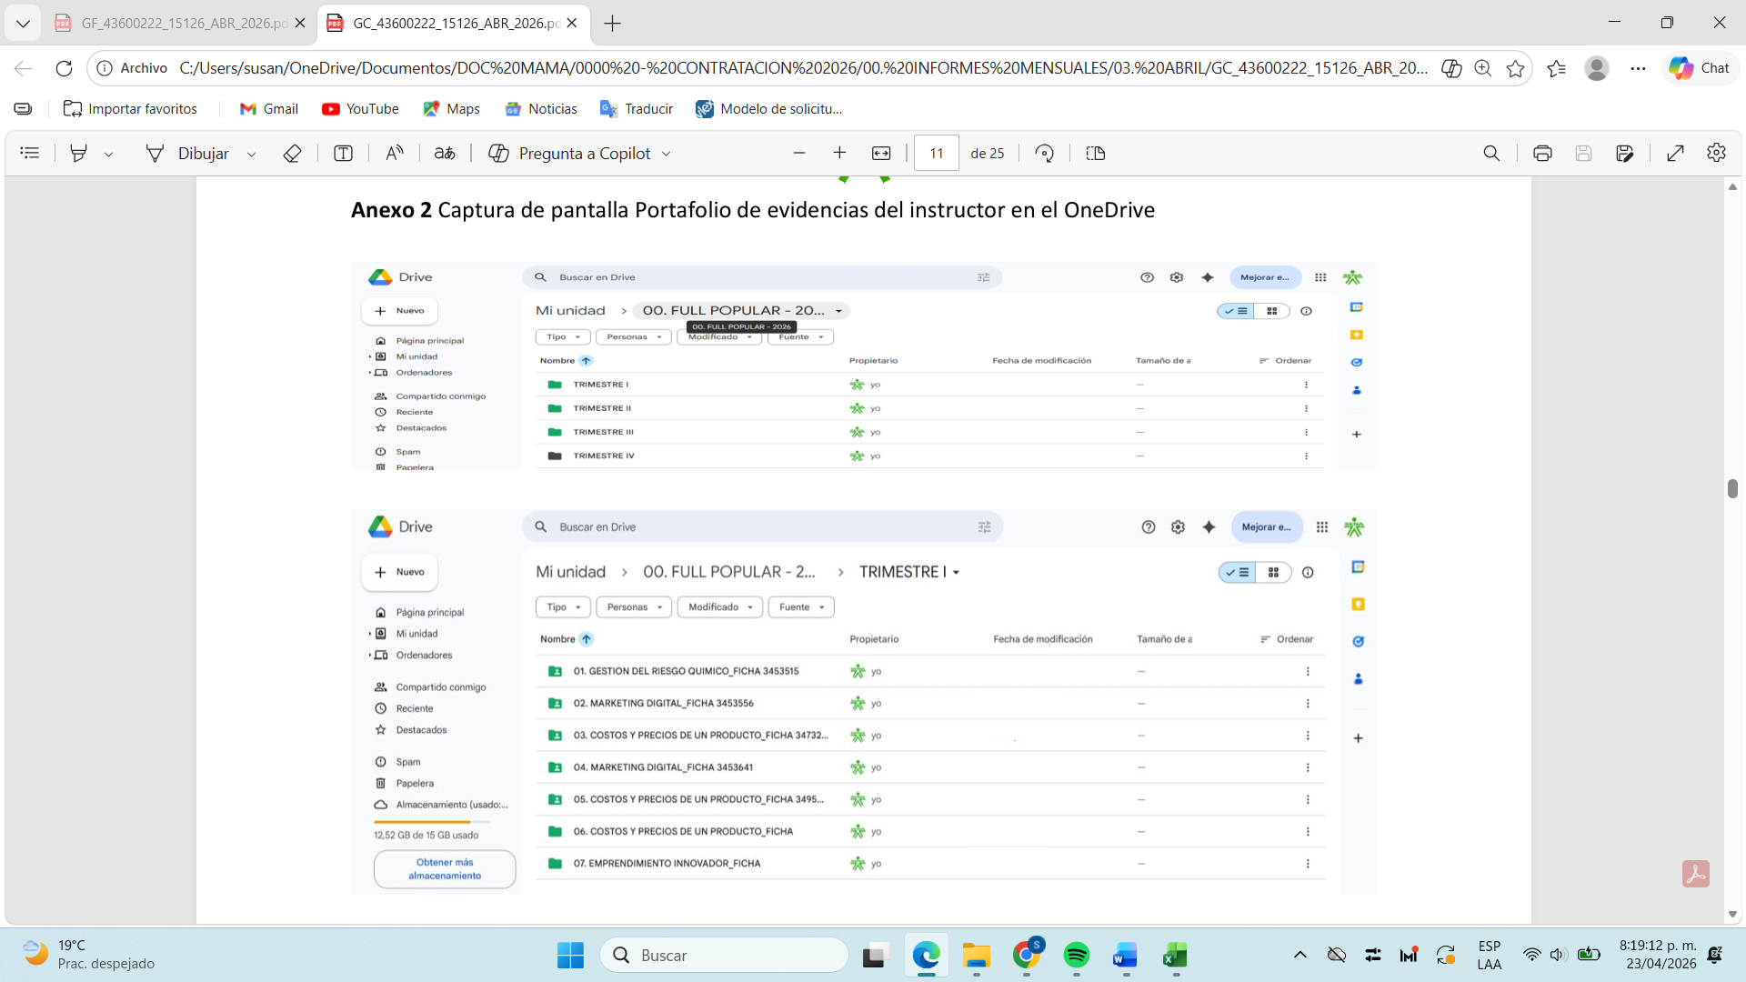

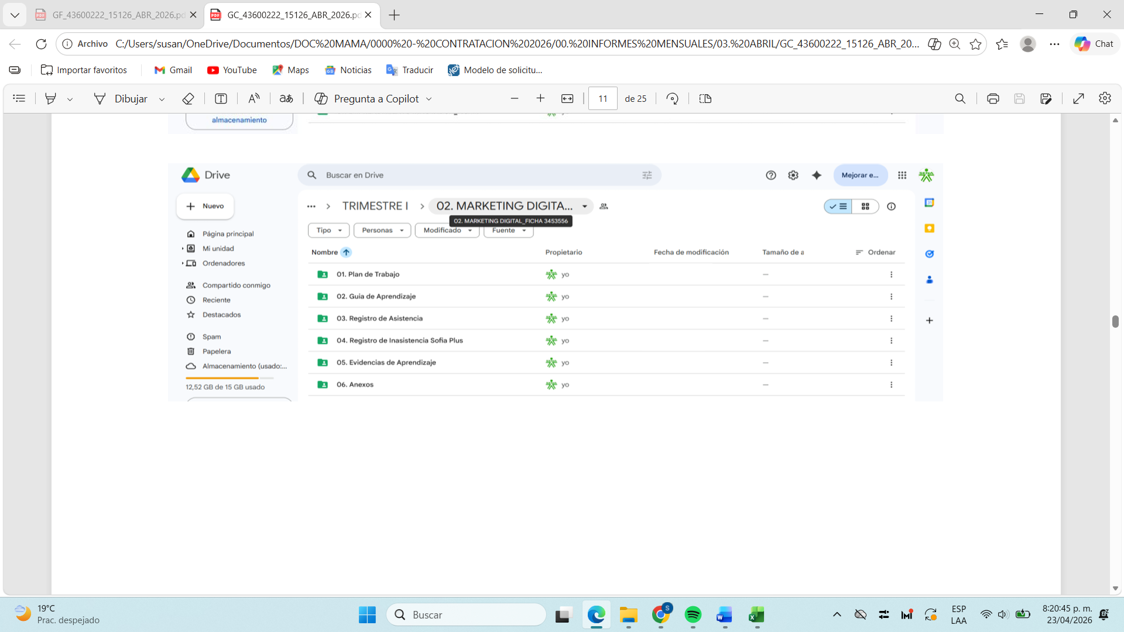
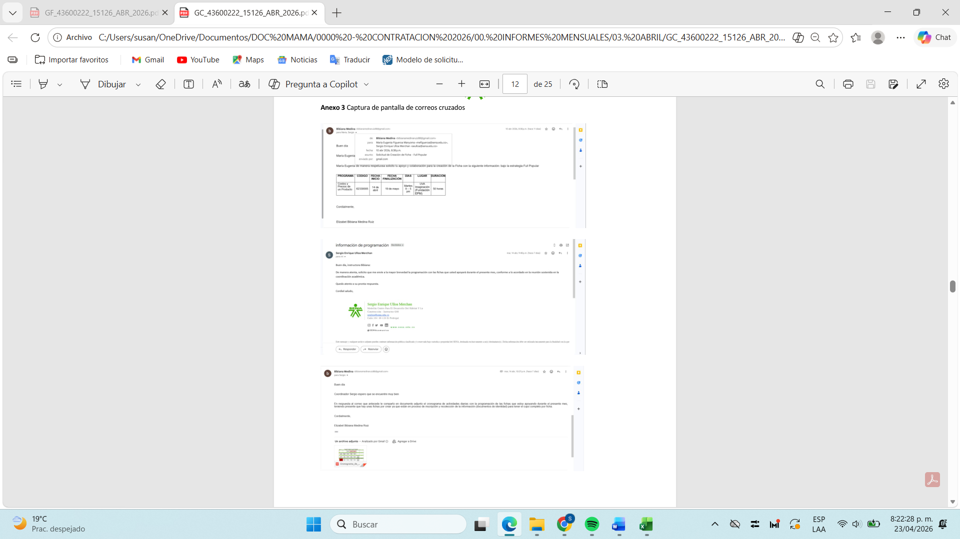
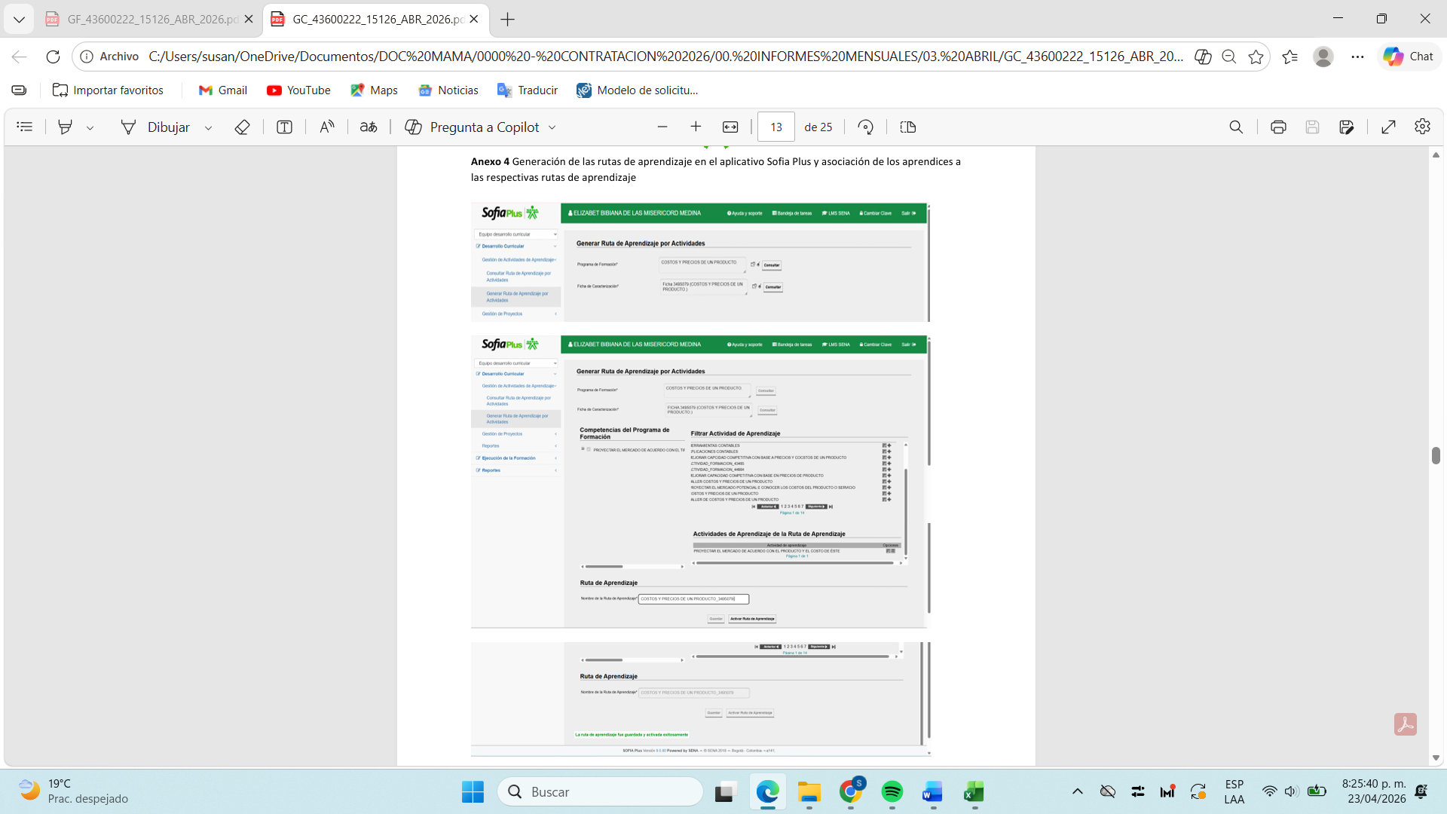

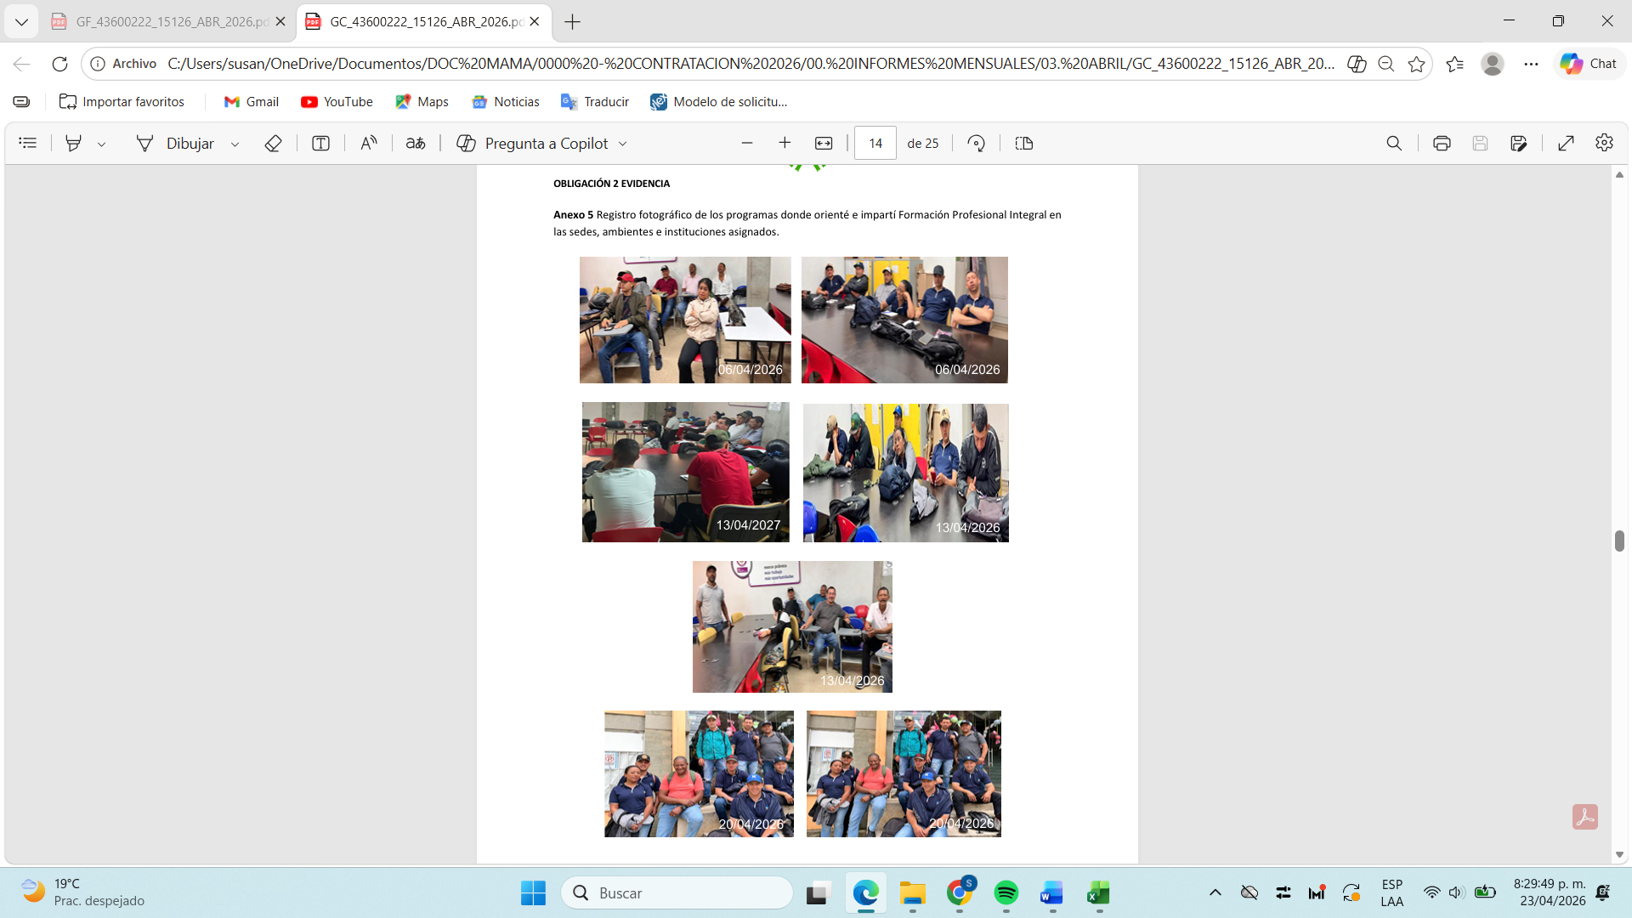
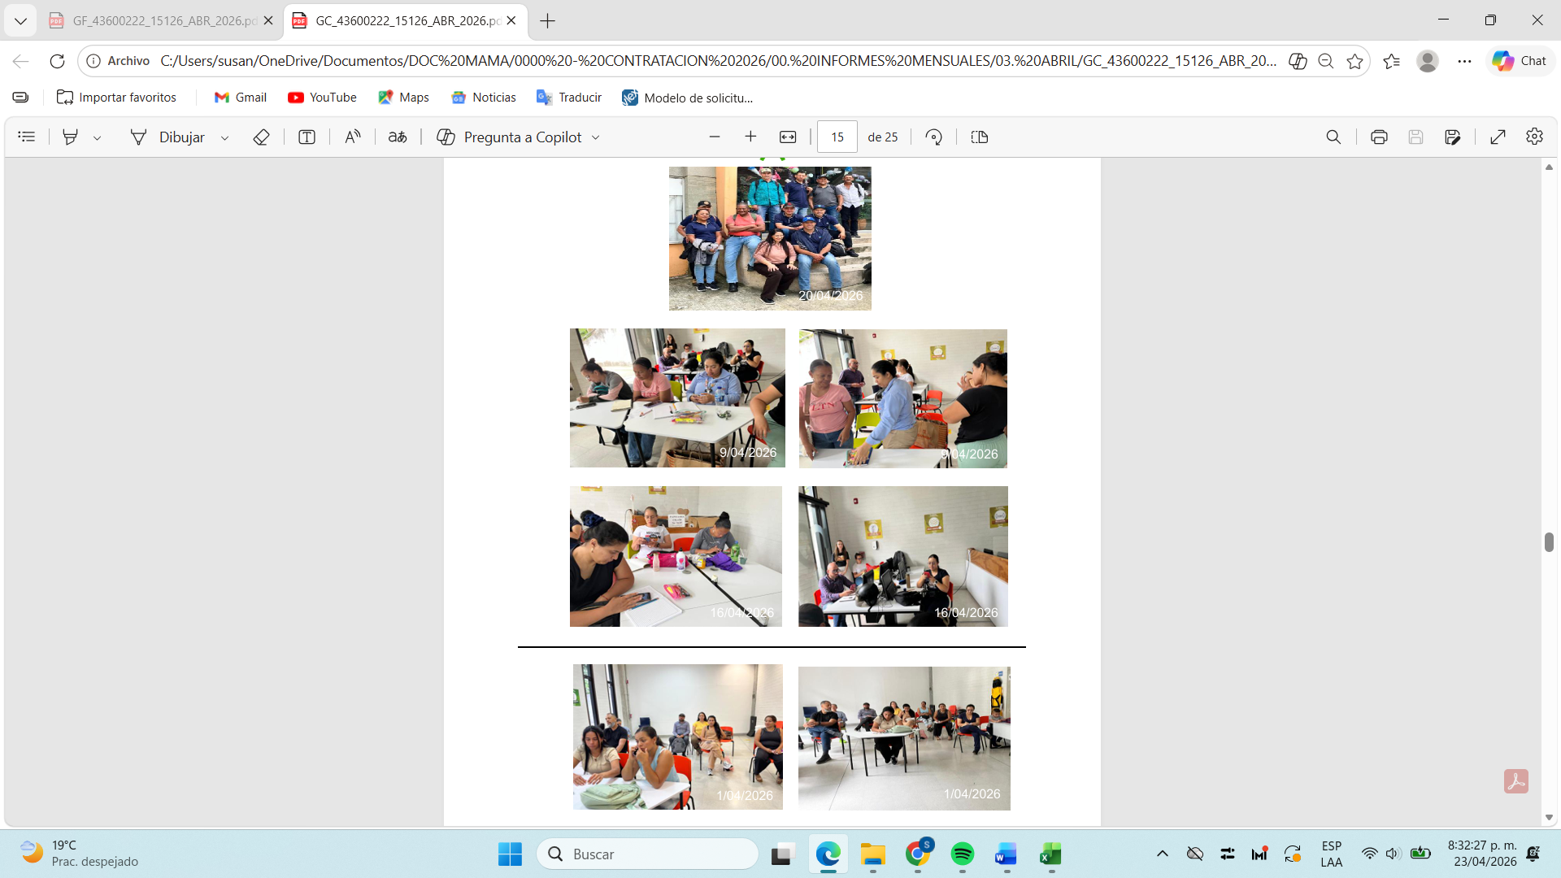

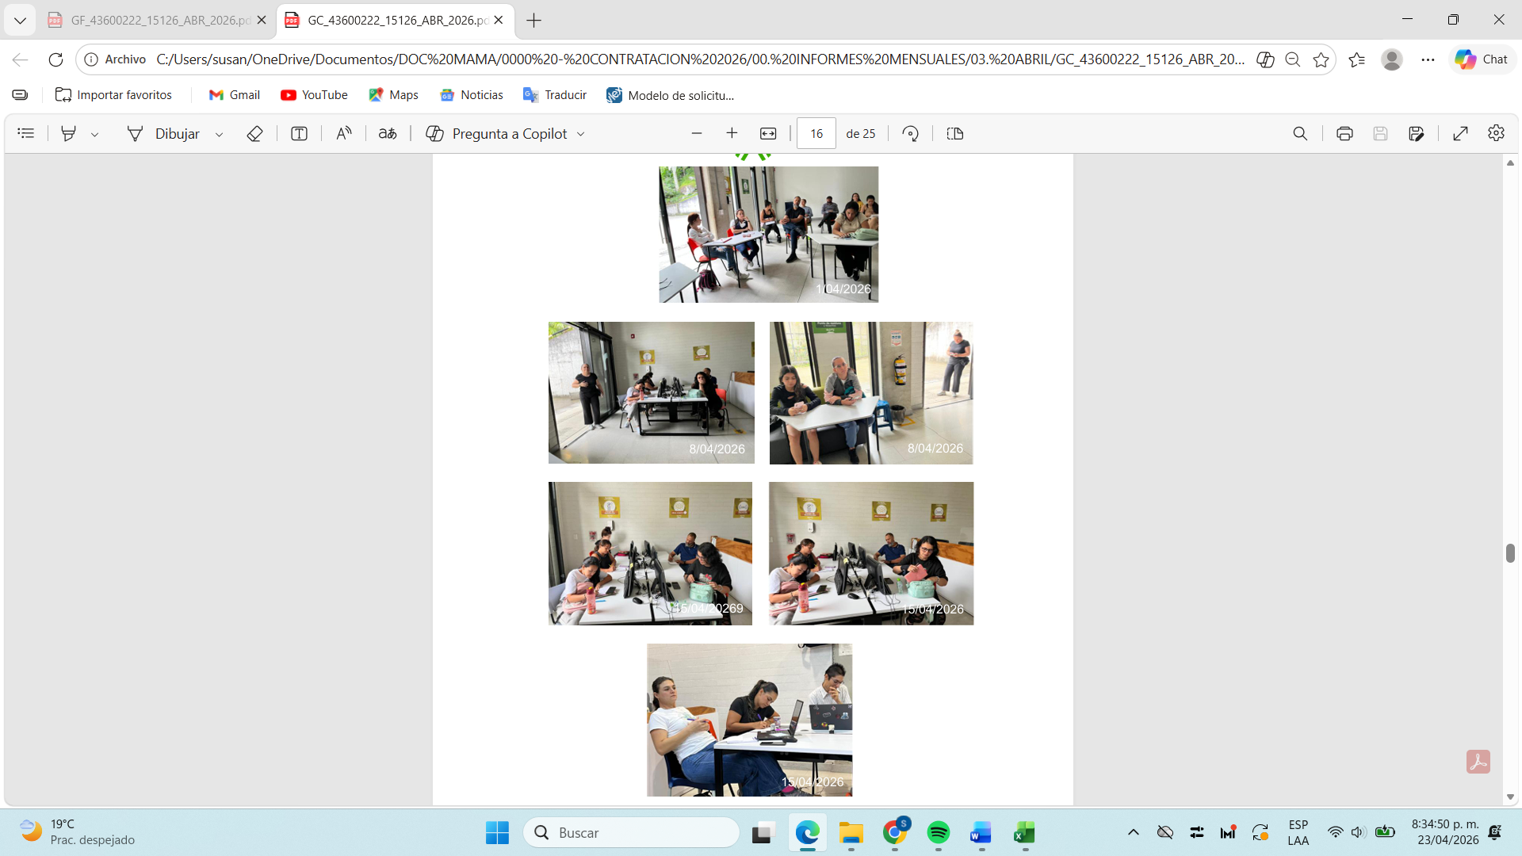

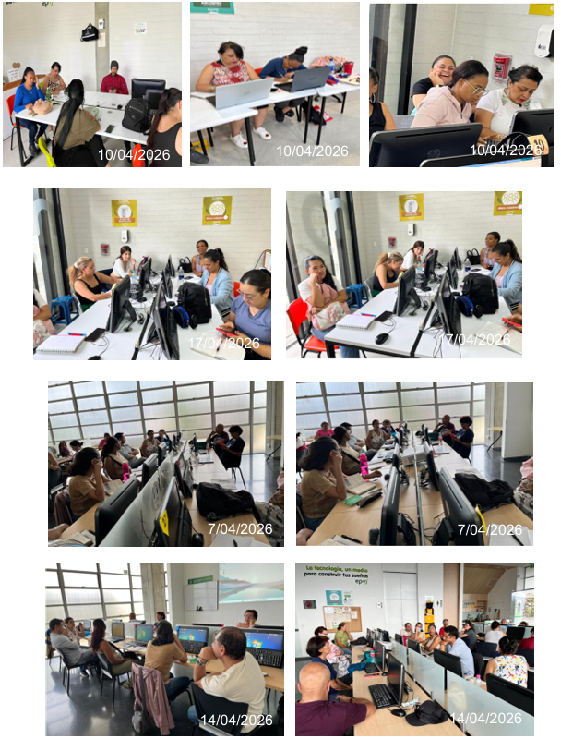

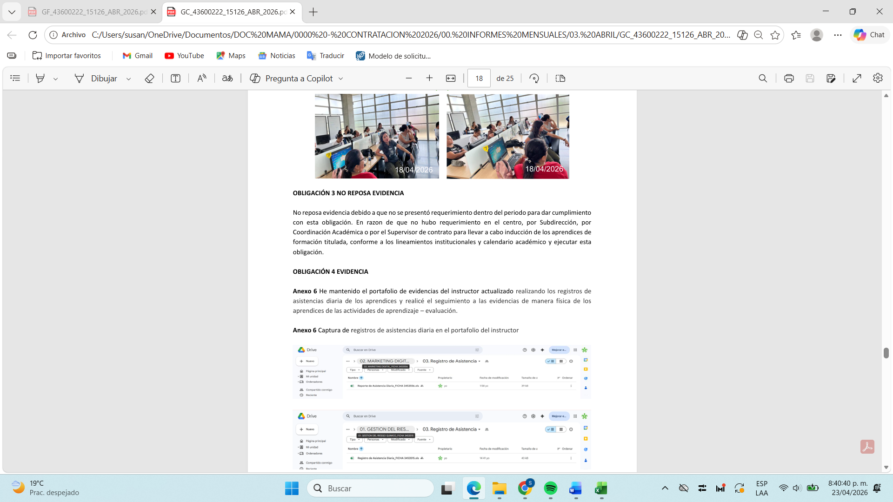

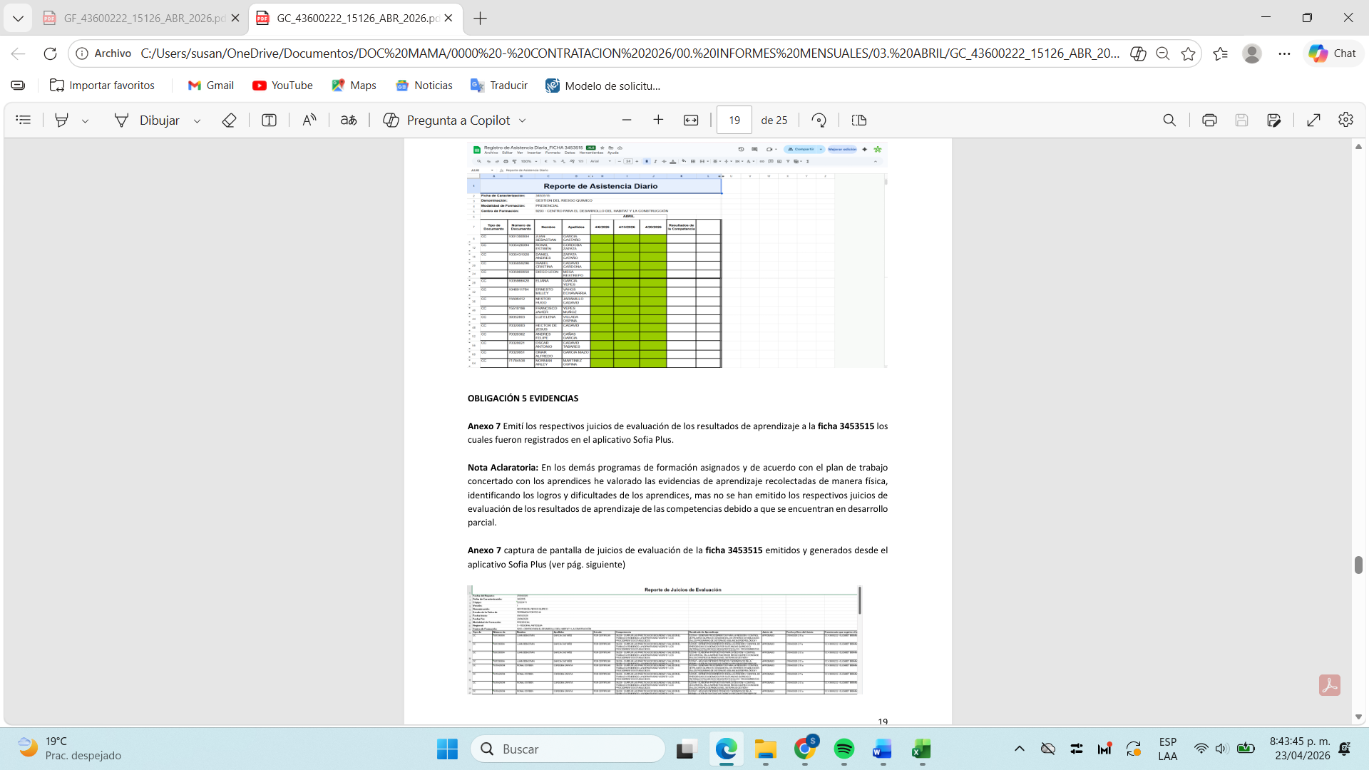

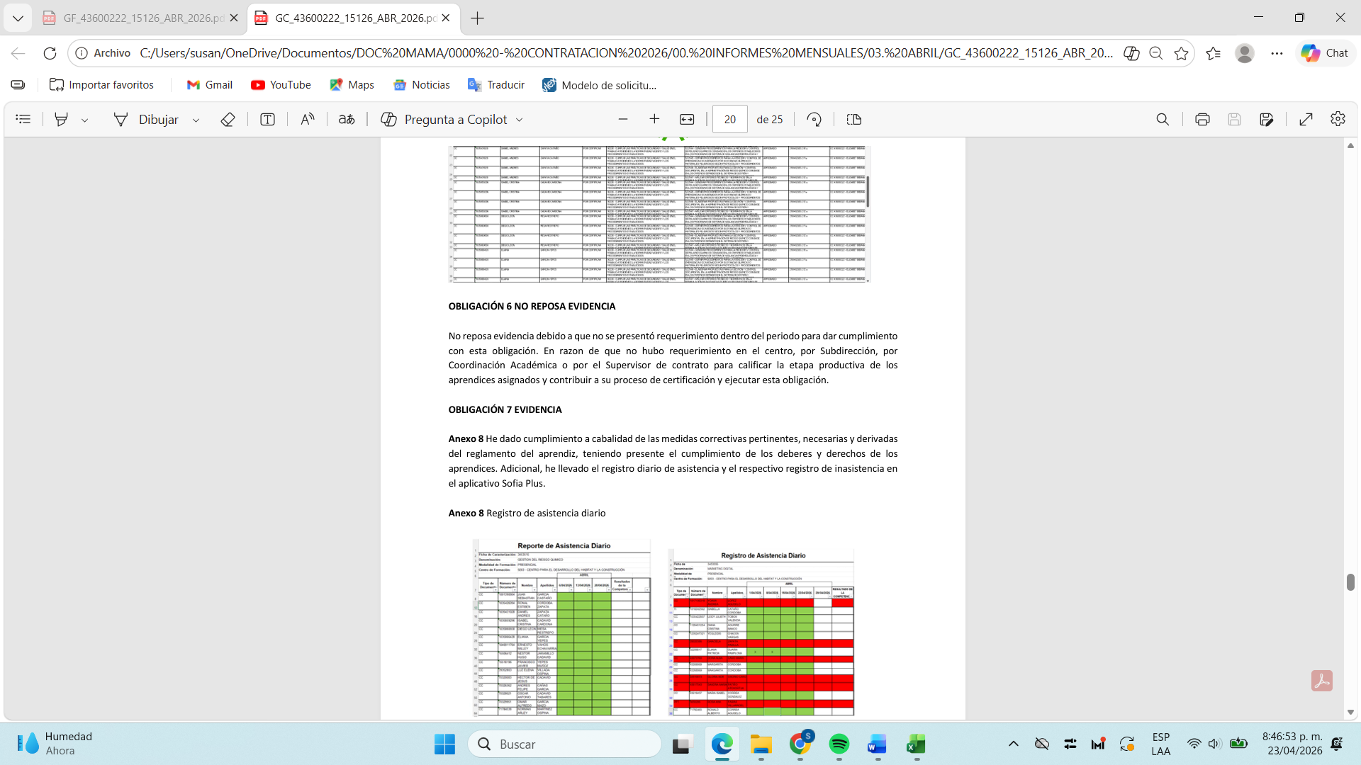
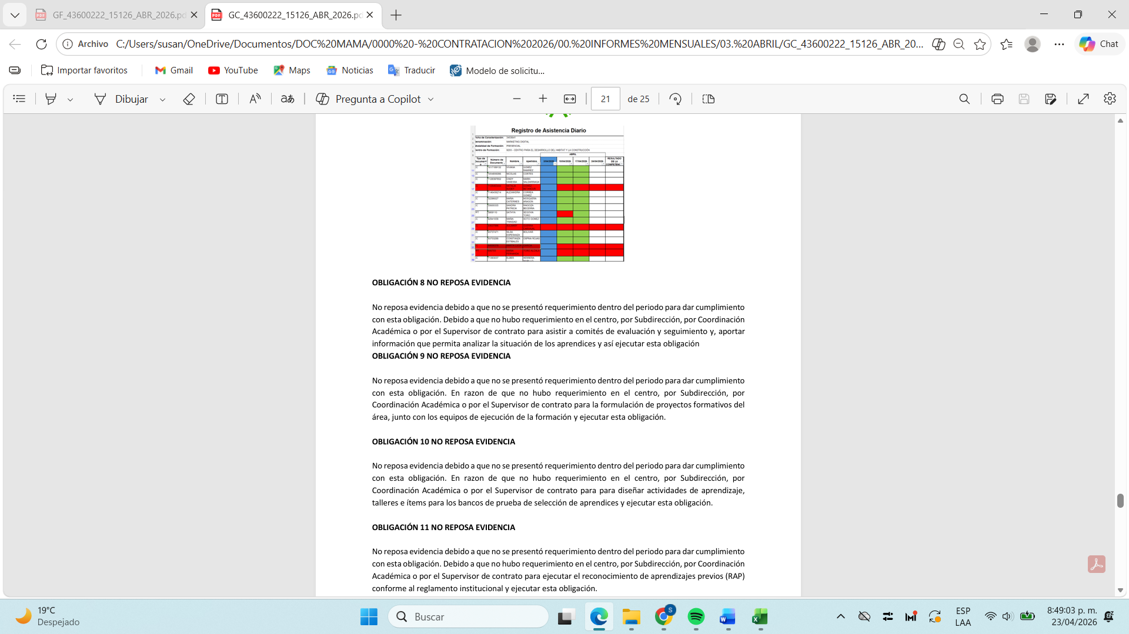

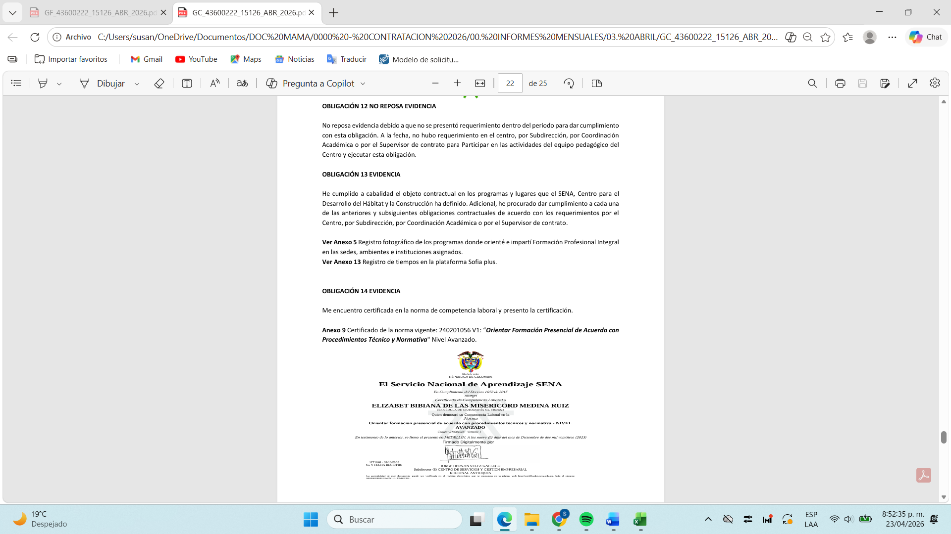

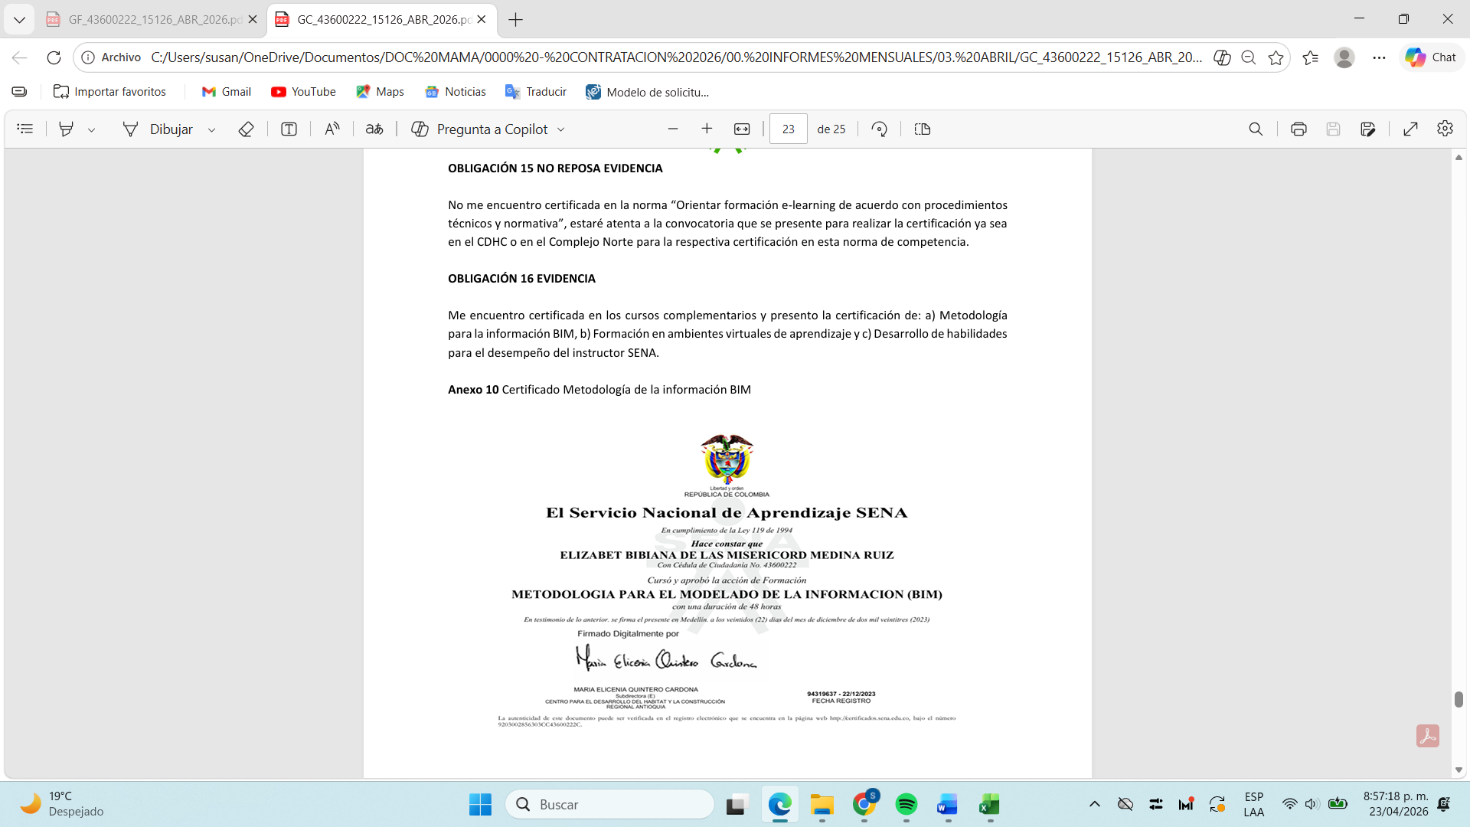

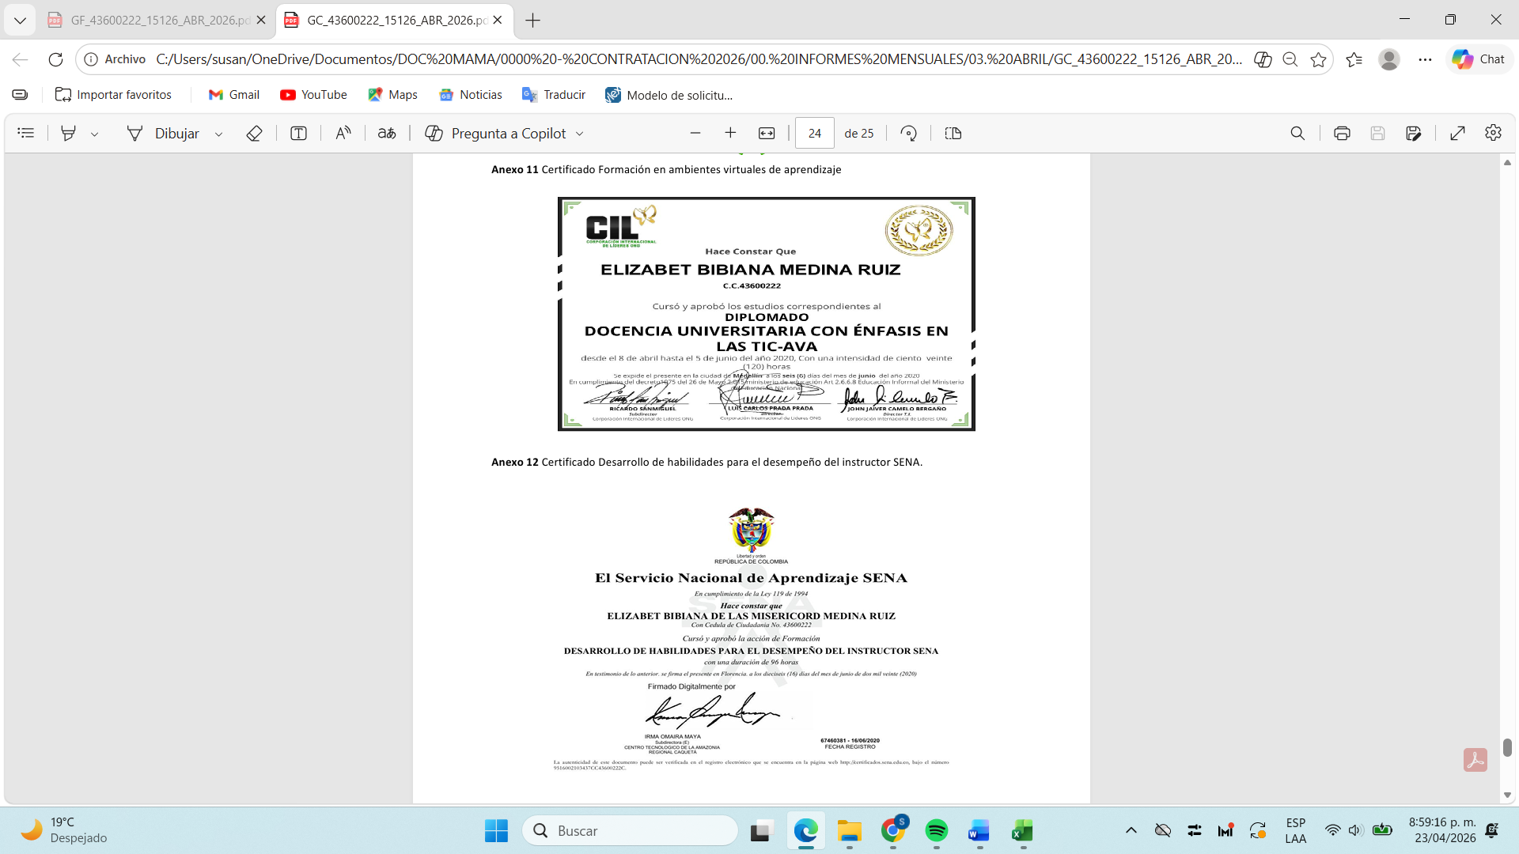

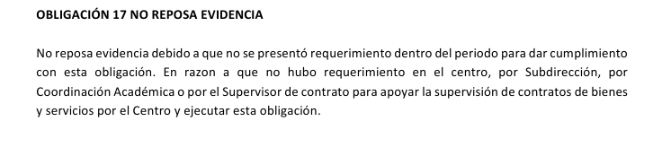

Para constancia se firma en Medellín a los 30 días del mes de abril de 2026.

SERGIO ENRIQUE ULLOA MERCHAN
C.C. No. 1098667576
Supervisor Contrato No. CO1.PCCNTR.9136607 de 2026

Elaboró: Lleny Correa
Apoyo a la Supervisión

